# 1 目前存在的问题

1. PLC控制，只能显示当前数据，无法保存数据;
2. 单机控制，无法联网，只能做孤立的节点;
3. 由于缺乏历史数据和网络支撑，无法形成大数据，从而制约了设备智能化进程

通过本项目的实施，完成坚果开口机的信息化和网络化，存储历史数据，以各种形态展示，为后期的智能化打下基础，并且可以拓展至其它机械产品。

1. 不影响原有设备的运行方式
2. 不改变原有的设备的框架，仅仅添加一个添加能读取PLC数据并上传的无线通信模块

# 2 总体框架

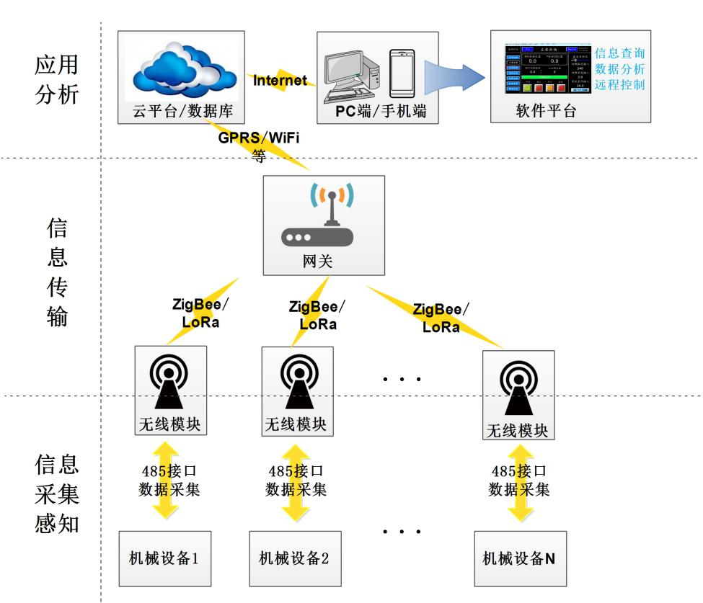

信息采集感知层：添加一个无线模块，实时读取PLC485接口数据。

信息传输层：无线模块通过ZigBee/Lora将数据传送给网关，由网关传送给云平台/数据库

应用分析层：在PC与手机端显示数据

# 3 数据采集与传输

完成从PLC控制器中读取机器的运行数据并上传，包括以下数据：

## 3.1 设备的基本信息

包括IP地址、物理地址、出厂日期、工作所在地、工作单位等，关键是设备的唯一性标识

## 3.2 设备的状态信息：

1）自动、手动。若切换手动和自动状态，则记录切换时间、切换前状态、切换后状态

2）正常运行或报警：若报警，则记录报警内容和报警时间

3）中文、英文

## 3）运行参数

* 需要保存的数据：

X轴、Y轴位置

切割弧度（单位：弧度）（180°-330°）

切割次数

* 数据的传送：两种传送时机
  + 当参数发生变化时，上传数据
  + 定时上传，如2分钟上传一次

1. **参数设置：**

* 需要保存的数据

用户设置参数时，则把相应的参数上传

速度百分比（最大速度100％，3.2秒左右一次循环）

切割弧度（180°-330°）

切割深度（界面中无此参数）（0.0mm-5.0mm）

果粒直径（16mm-35mm）

* 数据的传送：

1. 用户按下设置按钮时，传送数据
2. 参数如果超出了正常范围，则说明系统有问题，可以报警

**4）操作动作：**用户做以下操作时，记录操作类型和操作时间

运行

停止

复位（原点就是复位的意思，X轴、Y轴回到原点）

急停

自检完成后，发一信息给无线模块，记录开机时间

记录：操作类型、操作时间

## 手动模式

X轴手动速度（可能是每次前进多少的意思）

Y轴手动速度

几个开关

（手动状态下，这些参数的变化有没有必要记录

手动状态下，有X轴、Y轴前进后退等按钮）

自动状态时有没有对应的参数

手动、自动切换

切刀电机开关

夹具开关

# **软件平台**

## 应用平台：

Web端

Android端（暂时不考虑iOS平台）

# 展现形式：

1. 历史数据的展示：

采用曲线形式展示数据（下图为一个示意图，非设备的运行图），可以左边是图形，后边是当前数据

* 1. 点击任何一个时间点，可以显示该点的运行数据
  2. 历史数据的运行曲线（在指定的时间段内）
  3. 以表格形式展现历史数据
  4. 历史数据的统计

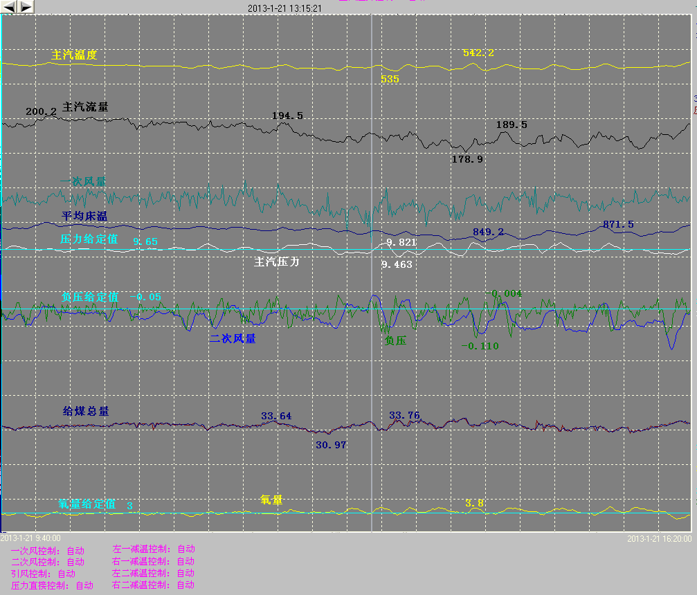

1. 当前时间点的展示
   1. 与机床控制面板同样的样式展示

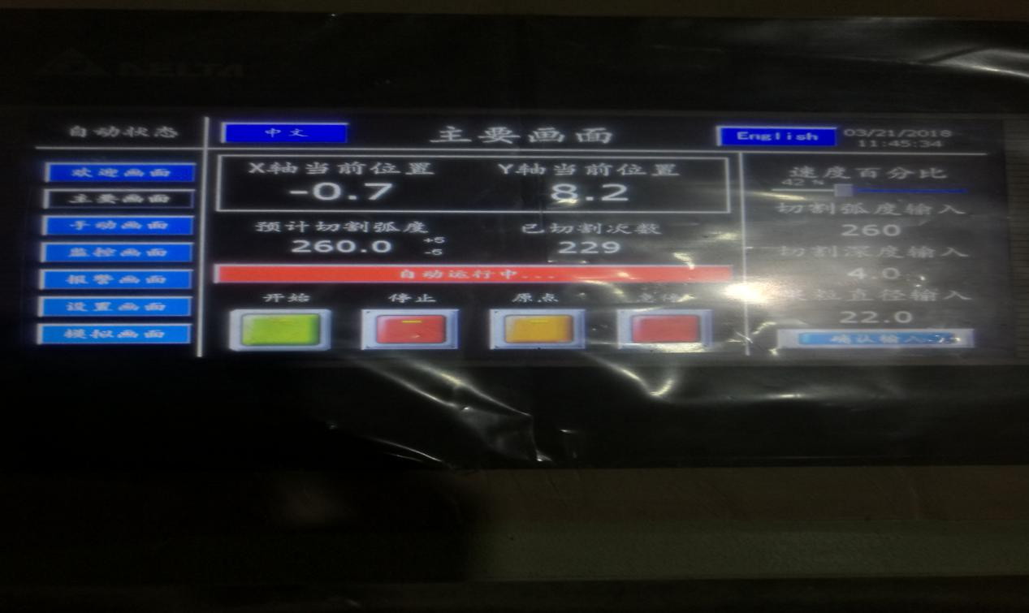

* 1. 表格的形式展示

## 进一步的拓展：

1 考虑能反映机床的总体面貌

类似于下图的界面，可以显示整个锅炉的状态

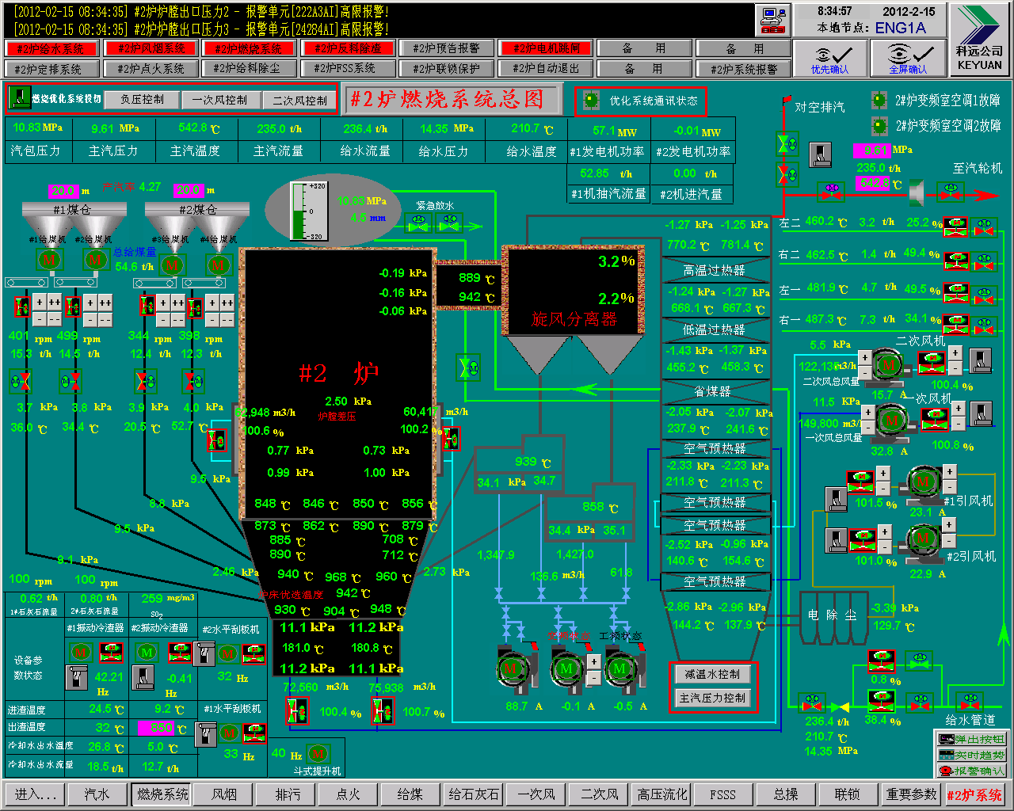

2 智能化

数据分析、异常数据提取